Práctico de Memoria

Alumno: Juan Confalonieri

Ejercicio 1.

- Asignación de memoria con particiones fijas.

En el archivo adjunto

- Asignación de memoria con particiones dinámicas.

En el archivo adjunto

- ¿Que ajuste es más eficiente en el uso de memoria en cada caso:

- Primer ajuste: Particiones Dinámicas.
- Siguiente ajuste: Particiones Dinámicas.
- Mejor ajuste: Particiones Dinámicas:
- Peor ajuste: Particiones Dinámicas.

- Explique ¿cuál es el método más fácil de implementar?

El método mas fácil de implementar es el “Primer ajuste”, ya que asigna la petición en el primer lugar que encuentra espacio, recorriendo la memoria de una manera lineal

- ¿Que tipo de fragmentación se produce en el caso del punto a y qué tipo en el b?

En el punto a se produce una fragmentación externa.
En el punto b se produce una fragmentación interna.

Ejercicio 2.

Windows (GUI)

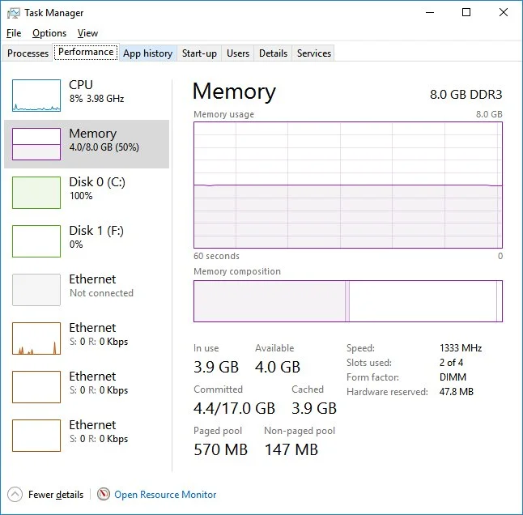

En Windows podemos ver la información de la memoria en el Task Manager o administración de tareas. Allí podremos ver la memoria en uso, disponible y paginada entre otros datos como la velocidad de las rams.

Windows (CLI)

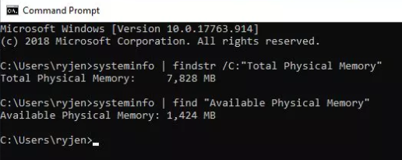

Con el comando systeminfo | findstr /C:"Total Physical Memory" podemos ver el total de memoria física disponible
Luego colocando el comando systeminfo | find "Available Physical Memory" podemos ver la cantidad de memoria física disponible

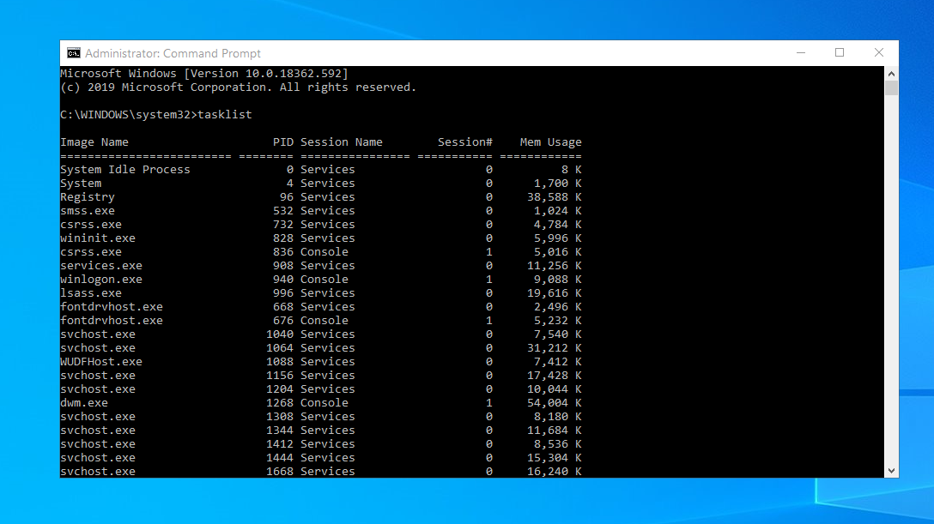
Abriendo el CMD e ingresando el comando tasklist podemos ver el uso de memoria de parte de cada proceso.

Linux (GUI)

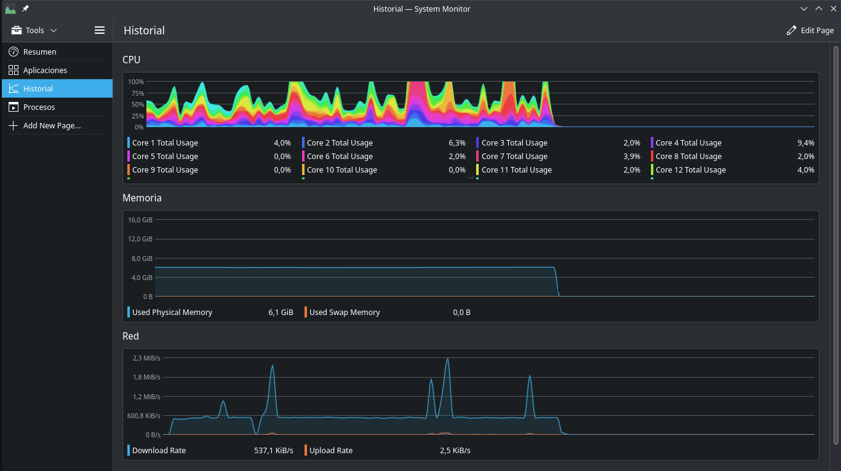
Con el monitor del sistema, en este caso del escritorio KDE Plasma, podemos observar tanto el uso de la memoria principal como el uso de la memoria SWAP.
Cambien podemos observar el uso de procesador y de red.

Linux (CLI)

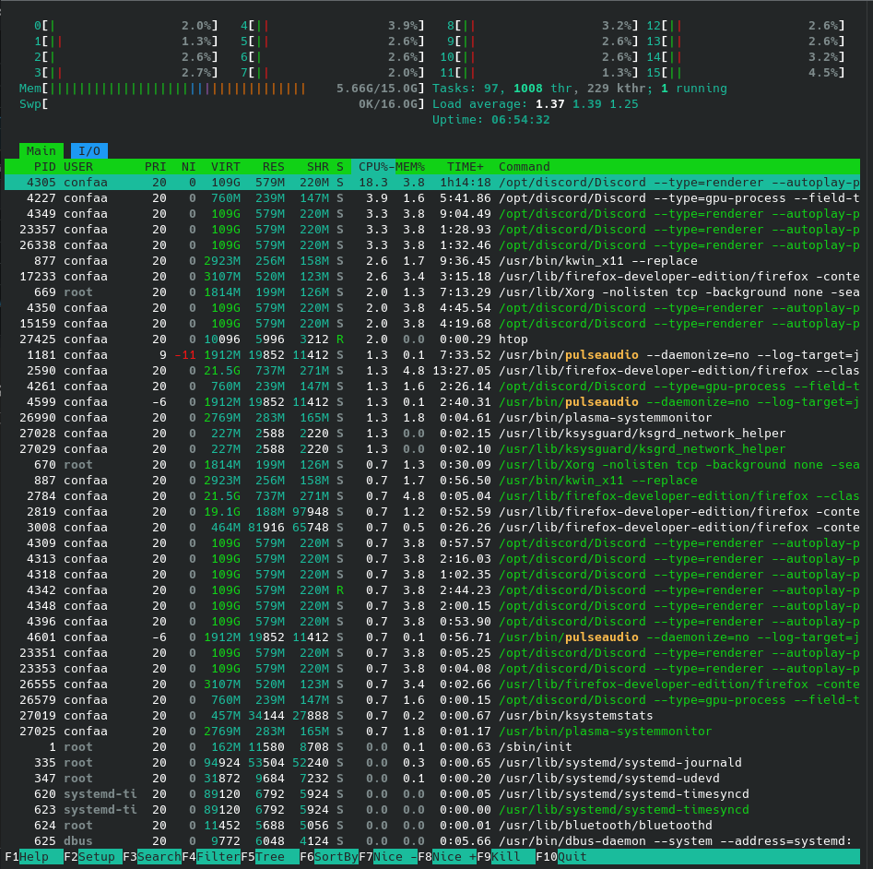
Con la herramienta htop podemos observar tanto el uso de la memoria principal como el uso de la memoria SWAP.
También podemos observar el uso de procesador, uso de red,el tiempo de la sesión, cantidad de tareas abiertas,procesos abiertos en memoria principal junto a sus datos, etc.

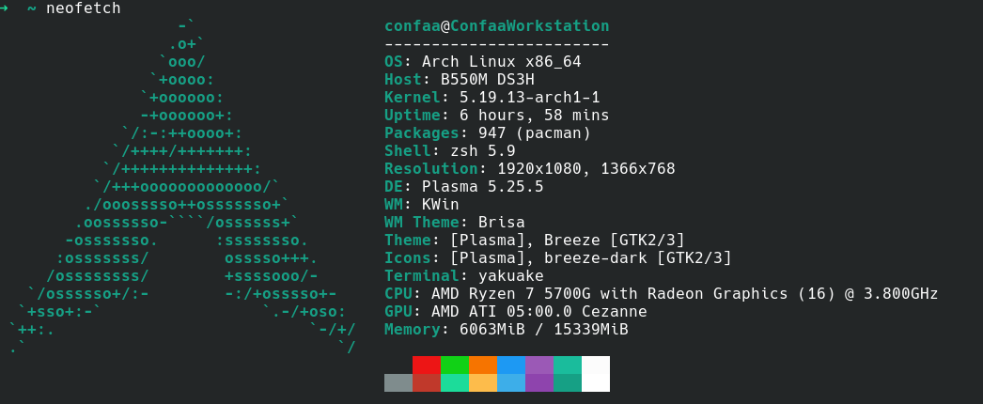
Con la herramienta neofetch podemos visualizar información del sistema, dentro de la que se encuentra la cantidad de memoria principal o física utilizada.

Ejercicio 3.

- ¿En general, de qué forma manejan el área de intercambio Windows y Linux?

Windows maneja el área de intercambio o SWAP en forma de archivo.
Linux maneja el área de intercambio o SWAP en forma de archivo o partición en el disco.

- Comente algunas ventajas y desventajas de cáda método.

SWAP como archivo

Ventajas:
    - En caso de desactivar la memoria SWAP, el sistema ocuparía menos memoria.
    - La flexibilidad del archivo SWAP es mucho mayor al de una partición.
    - Es mas fácil de implementar
Desventajas:
    - No sabemos en que posición de la memoria se almacena este archivo.
    - Es menos seguro ante apagones y fallos imprevistos.

SWAP como partición:

Ventajas:
    - La velocidad de escritura es levemente mayor a la del archivo SWAP.
    - Una partición SWAP permite un mejor uso del almacenamiento debido a que puede ser utilizada por varias distros (en el caso de Linux).
Desventajas:
    - En caso de eliminarla, no siempre se puede reintegrar el espacio liberado de manera eficiente.
    - Reserva un espacio en disco que muchas veces no se llega a aprovechar en su totalidad.

- ¿La distribución de Linux Ubuntu, lo maneja de igual forma que la mayoría de las distribuciones de Linux?

Linux Ubuntu, a diferencia de la mayoría de las distribuciones Linux maneja la SWAP en forma de archivo.

- ¿Se puede cambiar el comportamiento del área de intercambio en Windows?. ¿De que forma?. Incluya capturas de pantalla.

Entrando a la configuracion del sistema => Sistema => Informacion

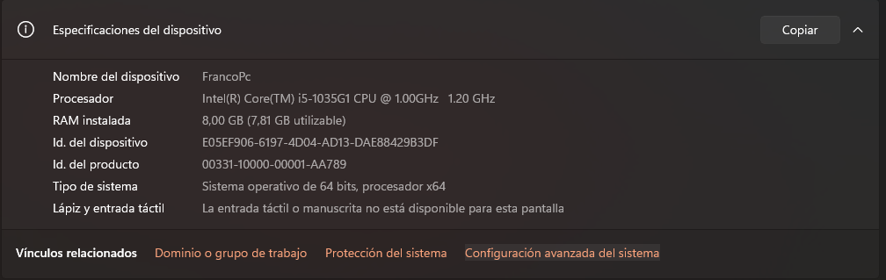
Luego a Configuración avanzada del sistema

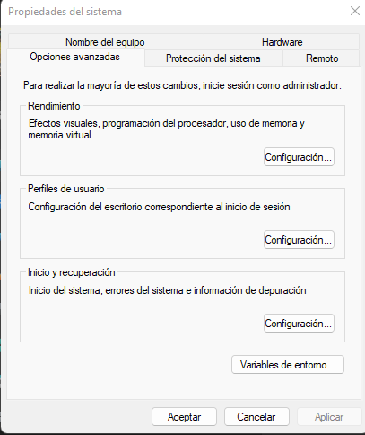
Opciones Avanzadas => Rendimiento

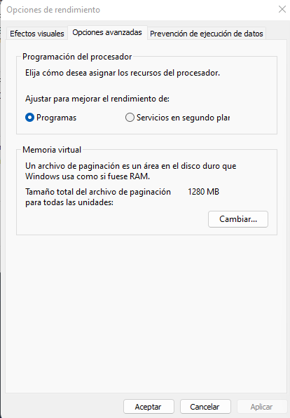
En el apartado de memoria virtual presionamos Cambiar

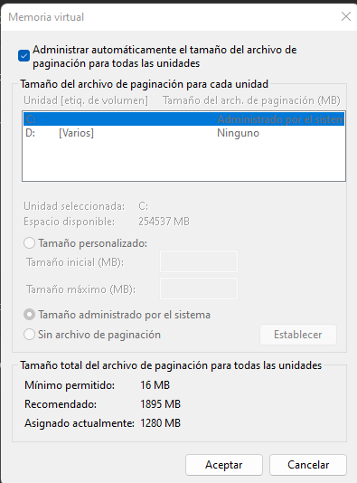
Aquí podremos controlar el tamaño del área de intercambio, si habilitarla o deshabilitarla o dejarlo que Windows lo maneje a su gusto como viene por default.

Ejercicio 4.

- Segmento 0, Desplazamiento 350.

Dirección física = 450

- Segmento 2, Desplazamiento 15.

Dirección física = 45

- Segmento 3, Desplazamiento 250.

Error de segmentación

- Segmento 4, Desplazamiento 120.

Dirección física = 1220

- Segmento 4, Desplazamiento 270

Error de segmentación
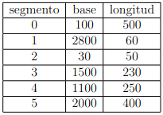
Ejercicio 5.

- FIFO

 | 0 | 1 | 2 | 7 | 3 | 7 | 1 | 0 | 3 | 0
Marco 1 | 0 | 0 | 0 | 7 | 7 | 7 | 7 | 0 | 0 | 0
Marco 2 | - | 1 | 1 | 1 | 3 | 3 | 3 | 3 | 3 | 3
Marco 3 | - | - | 2 | 2 | 2 | 2 | 1 | 1 | 1 | 1
 | F | F | F | F | F | A | F | F | A | A

Se producen 7 fallos de pagina

- LRU

 | 0 | 1 | 2 | 7 | 3 | 7 | 1 | 0 | 3 | 0
Marco 1 | 0 | 0 | 0 | 7 | 7 | 7 | 7 | 7 | 3 | 3
Marco 2 | - | 1 | 1 | 1 | 3 | 3 | 3 | 0 | 0 | 0
Marco 3 | - | - | 2 | 2 | 2 | 2 | 1 | 1 | 1 | 1
 | F | F | F | F | F | A | F | F | F | A

Se producen 8 fallos de página

- FIFO con 4 marcos de página

 | 0 | 1 | 2 | 7 | 3 | 7 | 1 | 0 | 3 | 0
Marco 1 | 0 | 0 | 0 | 0 | 3 | 3 | 3 | 3 | 3 | 3
Marco 2 | - | 1 | 1 | 1 | 1 | 1 | 1 | 0 | 0 | 0
Marco 3 | - | - | 2 | 2 | 2 | 2 | 2 | 2 | 2 | 2
Marco 4 | - | - | - | 7 | 7 | 7 | 7 | 7 | 7 | 7
 | F | F | F | F | F | A | A | F | A | A

Se producen 6 fallos de página

LRU con 4 marcos de página

 | 0 | 1 | 2 | 7 | 3 | 7 | 1 | 0 | 3 | 0
Marco 1 | 0 | 0 | 0 | 0 | 3 | 3 | 3 | 3 | 3 | 3
Marco 2 | - | 1 | 1 | 1 | 1 | 1 | 1 | 1 | 1 | 1
Marco 3 | - | - | 2 | 2 | 2 | 2 | 2 | 0 | 0 | 0
Marco 4 | - | - | - | 7 | 7 | 7 | 7 | 7 | 7 | 7
 | F | F | F | F | F | A | A | F | A | A

Se producen 6 fallos de página

Ejercicio 6.

- Determine el número de fallos de página que se producen aplicando el algoritmo FIFO (considerando que la memoria inicialmente se encuentra vacía) para la siguiente secuencia de referencias: 0 – 1 – 2 – 3 – 0 – 1 – 4 – 0 – 1 – 2 – 3 – 4

 | 0 | 1 | 2 | 3 | 0 | 1 | 4 | 0 | 1 | 2 | 3 | 4
Marco 1 | 0 | 0 | 0 | 3 | 3 | 3 | 4 | 4 | 4 | 4 | 4 | 4
Marco 2 | - | 1 | 1 | 1 | 0 | 0 | 0 | 0 | 0 | 2 | 2 | 2
Marco 3 | - | - | 2 | 2 | 2 | 1 | 1 | 1 | 1 | 1 | 3 | 3
 | F | F | F | F | F | F | F | A | A | F | F | A

Se producen 9 fallos de página

- A los fines de disminuir los fallos de página se considera apropiado utilizar 4 marcos de páginas. Describa el resultado.

 | 0 | 1 | 2 | 3 | 0 | 1 | 4 | 0 | 1 | 2 | 3 | 4
Marco 1 | 0 | 0 | 0 | 0 | 0 | 0 | 4 | 4 | 4 | 4 | 3 | 3
Marco 2 | - | 1 | 1 | 1 | 1 | 1 | 1 | 0 | 0 | 0 | 0 | 4
Marco 3 | - | - | 2 | 2 | 2 | 2 | 2 | 2 | 1 | 1 | 1 | 1
Marco 4 | - | - | - | 3 | 3 | 3 | 3 | 3 | 3 | 2 | 2 | 2
 | F | F | F | F | A | A | F | F | F | F | F | F

Se producen 10 fallos de página. El numero de fallos de página se ha incrementado.

- Realice el punto a y b utilizando el algoritmo LRU.

Punto a con LRU

 | 0 | 1 | 2 | 3 | 0 | 1 | 4 | 0 | 1 | 2 | 3 | 4
Marco 1 | 0 | 0 | 0 | 3 | 3 | 3 | 4 | 4 | 4 | 2 | 2 | 2
Marco 2 | - | 1 | 1 | 1 | 0 | 0 | 0 | 0 | 0 | 0 | 3 | 3
Marco 3 | - | - | 2 | 2 | 2 | 1 | 1 | 1 | 1 | 1 | 1 | 4
 | F | F | F | F | F | F | F | A | A | F | F | F

Se producen 10 fallos de página

Punto b con LRU

 | 0 | 1 | 2 | 3 | 0 | 1 | 4 | 0 | 1 | 2 | 3 | 4
Marco 1 | 0 | 0 | 0 | 0 | 0 | 0 | 0 | 0 | 0 | 0 | 0 | 4
Marco 2 | - | 1 | 1 | 1 | 1 | 1 | 1 | 1 | 1 | 1 | 1 | 1
Marco 3 | - | - | 2 | 2 | 2 | 2 | 4 | 4 | 4 | 4 | 3 | 3
Marco 4 | - | - | - | 3 | 3 | 3 | 3 | 3 | 3 | 2 | 2 | 2
 | F | F | F | F | A | A | F | A | A | F | F | F

Se producen 8 fallos de página

- ¿Con que nombre se conoce el efecto producido en el punto b? ¿A qué algoritmos afecta?

El efecto producido se llama Anomalía de Belady y afecta al algoritmo FIFO.

Ejercicio 7.

- ¿Cuantas páginas puede haber?

Puede haber páginas

- ¿Cual es el tamaño de cada pagina?

El tamaño de cada pagina es de bytes

- Suponiendo que la computadora cuenta con 64 MB de memoria ¿Cuantos marcos de página puede haber?

Pasamos el tamaño de pagina a MB y lo dividimos por la cantidad de memoria para obtener la cantidad de marcos que pueden haber

Se pueden representar 16384 marcos de pagina.

Ejercicio 8.

=> P = 17 bits necesarios para representar paginas de 130000 paginas

Pasamos de KB a Bytes el tamaño de pagina: 32 * 1024 = 32768 bytes y luego

=> D = 15 bits para representar paginas de 32 KB

Ejercicio 9.

Primero pasamos de MB a KB la capacidad de memoria total:

128 * 1024 = 131072 KB

Luego lo dividimos por 32 para obtener la cantidad de marcos que entraran en esa memoria:

131072/32=4096 marcos de página

Luego los bits necesarios para representar los 4096 marcos de página:

Ahora pasamos el tamaño de pagina a Bytes:

32 * 1024 = 32768

Finalmente calculamos los bits de desplazamiento:

15 bits desplazamiento

Ejercicio 10.

- Memoria total : 64KB
Marco de pagina: 4KB
Cantidad de marcos: 64/4=16 marcos

Parte de código: 32768/1024 = 32KB => 8 marcos
Parte de datos: 16386/1024 = 16.001 KB => 5 marcos
Pila: 15870/1024 = 15.50 => 4 marcos

Total = 17 marcos usados

Esto no sera posible, porque se producirá fragmentación interna y faltara un marco de pagina.

- Memoria total : 64KB
Marco de pagina: 0.5KB
Cantidad de marcos: 64/0.5=128 marcos

Parte de código: 32768/1024 = 32KB => 64 marcos
Parte de datos: 16386/1024 = 16.001 KB => 33 marcos
Pila: 15870/1024 = 15.498 => 31 marcos

Total = 28 marcos usados

Esto sera posible ya que los marcos alcanzan exactamente para contener al sistema, sin importar que halla fragmentación interna

